https://udn.com/news/story/7332/4532655
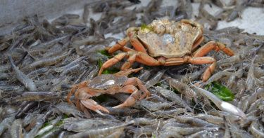

陸再爆神秘蝦蟹病毒 11省養蝦場淪陷恐突變傳人？1:52
https://www.youtube.com/watch?v=cxlkgY4PpbI

世界宣明會 -- 關心全球糧食危機
https://www.youtube.com/watch?v=gV5kci06ys8 2:14

